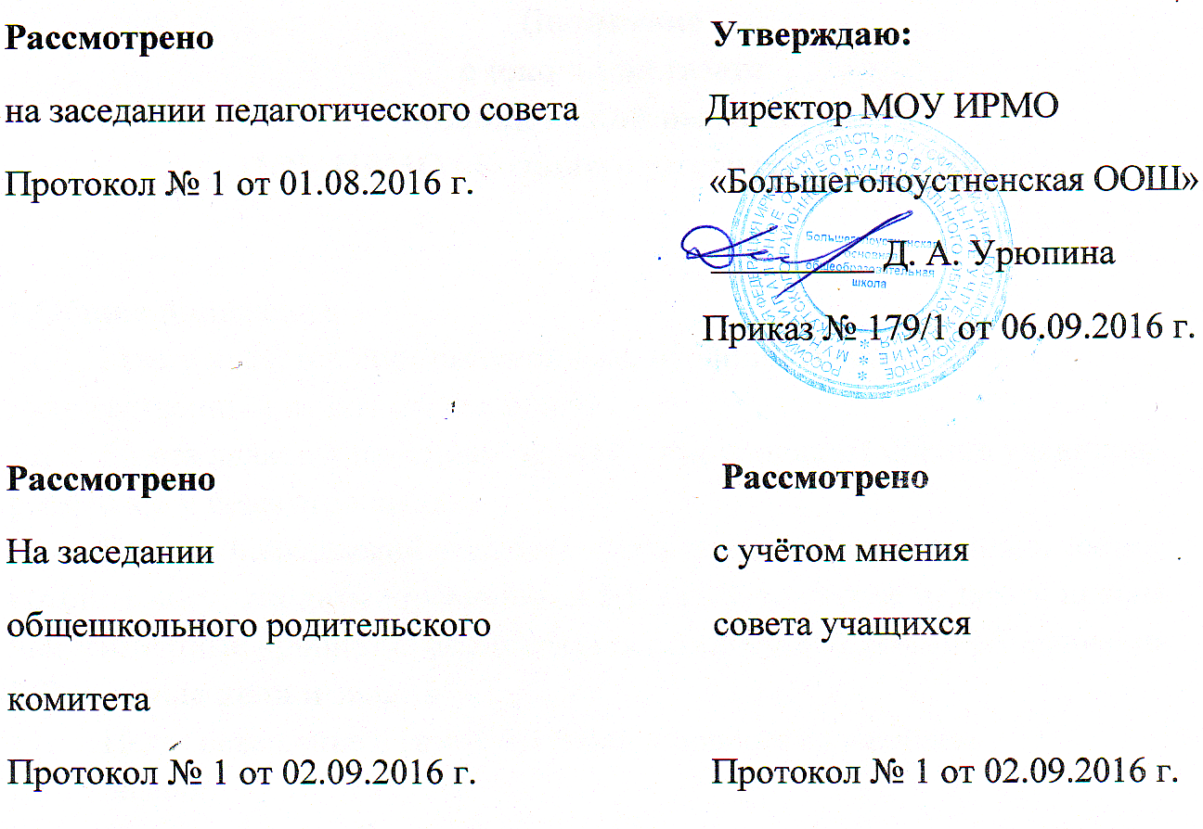

ПОЛОЖЕНИЕ
О ПОСТАНОВКЕ НА ВНУТРИШКОЛЬНЫЙ УЧЁТ
МОУ ИРМО «Большеголоустненская ООШ».

ПОЛОЖЕНИЕ
О ПОСТАНОВКЕ НА ВНУТРИШКОЛЬНЫЙ УЧЁТ
МОУ ИРМО «Большеголоустненская ООШ».

1. Общие положения
1.1. Внутришкольный учёт организуется в целях профилактики правонарушений несовершеннолетних, находящихся в социально опасном положении и обучающихся в школе.
1.2. Основанием для постановки на учет являются систематические (два и более нарушения в четверти) нарушения ими Устава школы, а именно:
- длительные (систематические) пропуски учебных занятий в связи с беспризорностью, безнадзорностью, склонностью к бродяжничеству, нежеланием учиться, неофициальным трудоустройством и т.п.
- антиобщественное поведение (девиантное поведение, оценка которого не подпадает под квалификацию общественно опасного деяния, предусмотренного уголовным законодательством).
- неоднократные проявления грубости по отношению к работникам и учащимся школы.
- пренебрежительное отношение к имуществу школы.
- курение на территории школы, а также обстоятельства, связанные с необходимостью оказания социальной помощи и (или) реабилитации несовершеннолетнего.
1.3. За противоправные действия административного или уголовного характера несовершеннолетний подлежит постановке на учёт в комиссии по делам несовершеннолетних в установленном порядке. При этом в школе на несовершеннолетнего заводится Личная карта.
2. Порядок постановки на учёт и снятие с него
2.1. Постановка и снятие с учёта производится в соответствии с Уставом школы и решением Совета профилактики школы на основании письменного заявления классного руководителя или заявления родителей (законных представителей учащегося), постановления комиссии по делам несовершеннолетних.
2.2. При рассмотрении персонального дела на обучающегося, допустившего нарушение Устава школы, присутствие самого учащегося и его родителей обязательно.
2.3. В случае принятия решения о постановке на учёт классным руководителем, составляется план индивидуальной работы с учащимся.
2.4. Решение о постановке на учёт, план индивидуальной работы утверждается директором школы, доводится до сведения родителей.
2.5. На обучающегося, поставленного на внутришкольный учёт, оформляется Личная карта с указанием даты и основания постановки на учет.
Доступ к данным Личной карты носит локальный характер. Данные могут быть представлены для ознакомления администрации школы, родителям обучающегося, являются открытыми для медицинских работников, психологов, другим должностным лицам в соответствии с действующим законодательством.
2.6. Обучающийся лично или вместе с родителями в течение срока пребывания на внутришкольном учёте приглашается на заседание Совета профилактики или педагогического совета школы для контроля за реализацией плана индивидуально-профилактической работы.
2.7. В случае положительных результатов профилактической работы обучающийся может быть снят с учёта до окончания срока, определенного для индивидуальной работы, а также может быть снят с учёта по ходатайству родителей, классного руководителя.
2.8. В конце учебного года профилактический совет школы проводит анализ итогов индивидуальной работы, по результатам которого принимается решение о снятии обучающегося с внутришкольного учёта, продлении срока пребывания учащегося на внутришкольном учете. Принятое решение доводится до сведения родителей.
3. Заключение.
3.1. Срок действия положения бессрочно.

